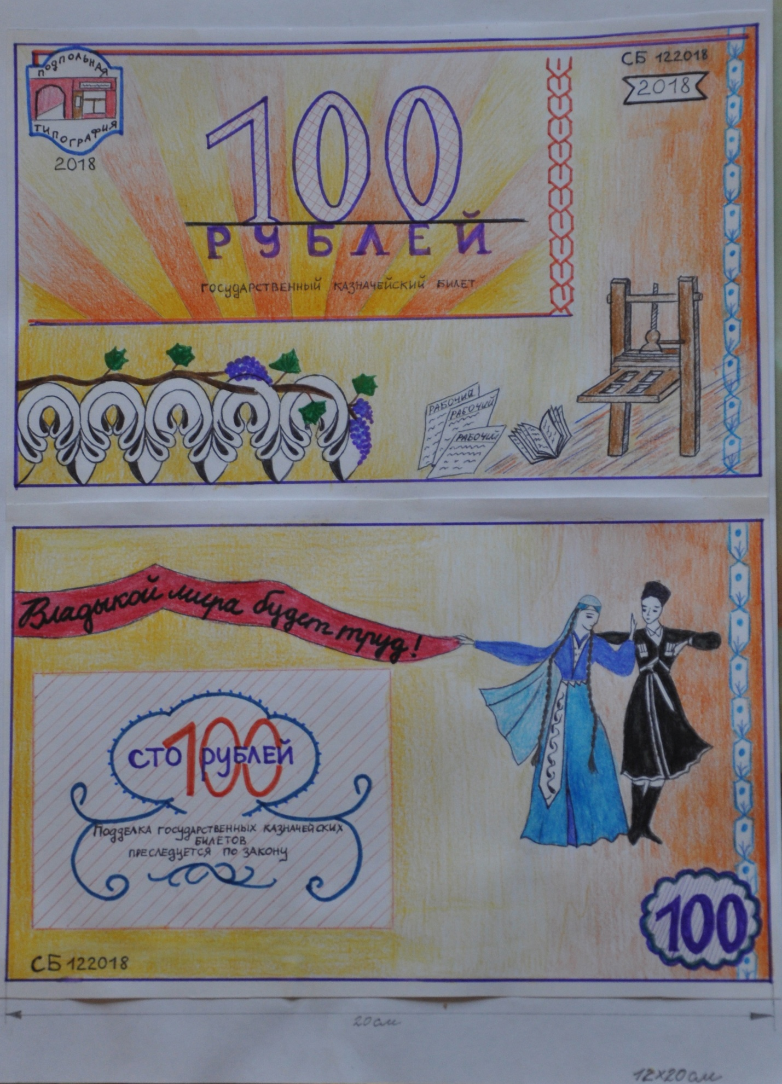

Номинал 100 рублей. Размеры 12*20см. Цвета фона – желтый слева и оранжевый справа, с плавным переходом друг в друга.Цвета бледнее к центру. Внешняя рамка фиолетовая. Справа бело-голубая кайма.

**Лицевая сторона:**

Внизу слева национальный черно-белый грузинский орнамент. По нему вьется виноградная лоза, т.к. Грузия славится своим виноградом и вином. Справа внизу первый печатный станок Гуттенберга. Слева от него книга и выпуски газеты «Рабочий». Она печаталась в «Подпольной типографии» на потомке этого станка, а сейчас ее выпуски – интереснейшие экспонаты музея. В верхнем правом углу купюры серия и номер, под ними год выпуска.

Сверху вся купюра отчеркнута красно-фиолетовой линией. В левой части купюры к ней примыкает прямоугольник (снизу он ограничен такой же линией, справа красной плетеной). В нем крупно написано 100. Цифры стоят на фиолетовом слове «рублей», отчеркнутом от них линией. Ниже мелко: «государственный казначейский билет». В левом верхнем углу фигурная рамка с эмблемой: на белом фоне фасад «Подпольной типографии» и круговая надпись с названием. Ниже – год выпуска купюры. Фон прямоугольника желто-оранжевый, цвета расположены поочередно в виде лучей Солнца (снизу их окраска ярче).

**Оборотная сторона:**

Справа танцоры в грузинских нарядах. На девушке длинное платье (картули), вуаль и пояс с национальным узором. На юноше черкеска, сапоги, на поясе кинжал. Девушка держит красный транспарант «Владыкой мира будет труд!». Лозунг появился позже, чем работала типография, но ее сотрудники имели своей далекой целью торжество рабочего человека, труженика. Не зря их газета называлась «Рабочий». Плакат с таким лозунгом хранится в фондах музея, филиалом которого является Типография.

Под лозунгом в прямоугольнике с косой штриховкой синяя виньетка, внутри которой фиолетовая надпись «сто рублей» втекает в красные цифры «100». Под номиналом надпись: «Подделка государственных казначейских билетов преследуется по закону». Внизу слева серия и номер, справа номинал в виньетке с лепестками.